PROCEDIMIENTO PARA LA CREACIÓN DE UN NUEVO CALENDARIO (PERIODO) ACADÉMICO
- Abra Powercampus Backoffice y en el lado izquierdo haga click en el módulo: “Registros Académicos (Academic Records)”

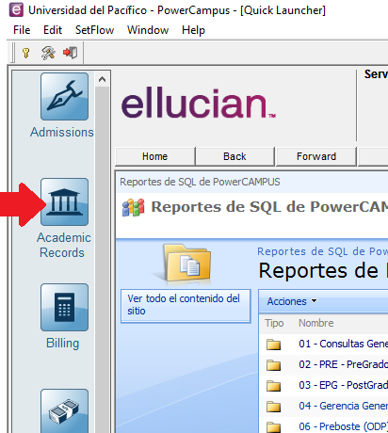

- En el menú de la parte superior haga click en “Opciones (Options)” y seleccione la opción “Calendario Académico (Academic Calendar)”:
- Haga click en el ícono “Nuevo (New)”:
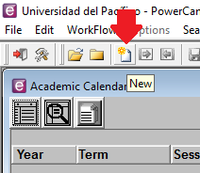
- El sistema mostrará el siguiente formulario:

- Ahora, debe registrar los siguientes campos del formulario:
  - Año académico
  - Periodo
  - Sesión
  - Fecha inicial: del ciclo
  - Fecha fin: del ciclo
  - Fechas de inscripción: a partir de cuándo se puede postular a ese periodo.
  - Fecha de baja de calificación
  - Fecha de multa de calificación
  - Año Fiscal: el mismo al año académico
  - Número de semanas
  - Número de meses
  - Fecha Inicial de Calificaciones Parciales en Línea: fecha inicial de los parciales
  - Fecha Final de Calificaciones Parciales en Línea: fecha final de los parciales
  - Fecha Inicial de Calificaciones Finales en Línea: fecha inicial de los exámenes finales
  - Fecha Final de Calificaciones Finales en Línea: fecha final de los exámenes finales

- A continuación, un ejemplo:

- Configurar el año academico
Ingresar al Ellucian, en la opción de Admisiones.
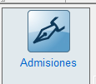
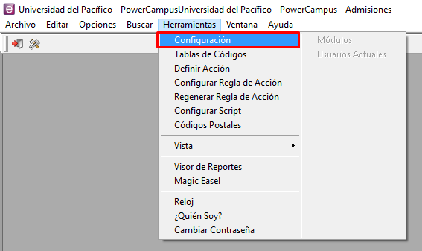
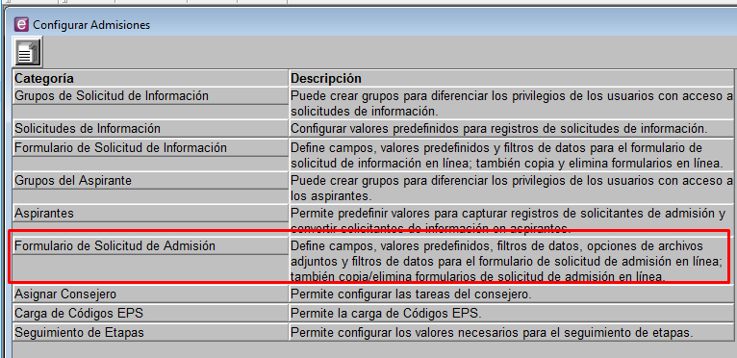
Seleccionar el Año y periodo académico creado y dar clic en grabar 